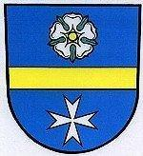

Informace o počtu a sídle volebních okrsků

Na základě ustanovení § 16, písm. f) zákona č.62/2003 Sb.,
o volbách do Evropského parlamentu a o změně některých zákonů ve znění pozdějších předpisů, které se uskuteční
ve dnech 23. a 24. května 2014

poskytuji informace o počtu a sídle volebních okrsků
v obci Hlinka

v obci Hlinka je 1 volební okrsek na adrese :

Hlinka č. p. 21 – budova Kulturního domu

Hlinka 07. 04. 2014

Marcel Chovančák
starosta obce

